계정 : [a46@ncloud24.com](mailto:a46@ncloud24.com)

서버 : a4603

점검 요청 시간 : 8월 29일 07:00 ~ 07:30

요청하신 인프라점검 결과 안내드립니다.

**# 서버**

- Cnode 점검결과 특이사항 없습니다.

- VM 점검결과 해당 시간대에 log 특이사항 없음. 퍼포먼스가 약간 증가 하였으나 기존 사용량과 비슷하며 수치 또한 극히 낮아 특이사항 없습니다.

- VR 점검결과 특이사항 없습니다.

|  |
| --- |
| a4603 |
| cid:image003.png@01D55E43.0CCE15B0 |
| cid:image004.png@01D55E43.0CCE15B0 |
| cid:image005.png@01D55E43.0CCE15B0 |
| cid:image006.png@01D55E43.0CCE15B0 |
| cid:image007.png@01D55E43.0CCE15B0 |
| cid:image008.png@01D55E43.0CCE15B0 |
| cid:image009.png@01D55E43.0CCE15B0 |

**#네트워크**

네트워크 인프라 점검 결과 특이사항 없습니다.

 점검 요청 시간 내에 고객님 요청 점검 장비 대상에서 발생한 Log는 없습니다.

a4603서버의 cnode Traffic 사용률

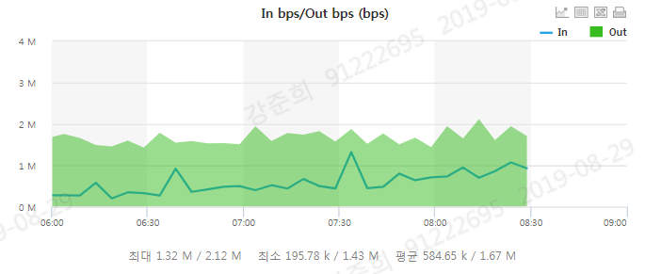

감사합니다.